 | Departamento de: Educación Física y Salud  Asignatura: Educación Física y Salud  Docente: Rafael Rodriguez  Curso: 1°MEDIO A Y B | 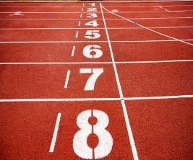  Esta foto de Autor desconocido está bajo licencia CC BY

GUÍA DEPORTIVA DE ATLETISMO

Nombre:  Curso: | Fecha:  Puntaje:

- Deberán responder de manera clara las diferentes preguntas señaladas en la siguiente guía, el contenido e información se basa en la clase número 1, 2, 3 Y 4 de la Unidad IV: ATLETISMO que aparece en el INSTAGRAM del curso.
Esta foto de Autor desconocido está bajo licencia CC BY-NC

- Cualquier duda o consulta pueden dirigirse a mi e-mail RAFAELRODRIGUEZS@QUILICURAEDUCA.CL

1.- ¿De cuantos metros consta la pista atlética completa?

2.- Nombre las fases de salida baja con sus respectivas características.
Ejemplo:

“EN SUS MARCAS” – Cinco apoyos, manos detrás de la línea de partida, pulgares mirándose entre si, ambas rodillas por dentro de los brazos, cabeza abajo.

“LISTOS” –

“YA” – “PIUM” –

3.- Nombrar las diferentes partes que componen la Jabalina.

4.- ¿Cuál es el peso y medida de las Jabalinas para varones y damas?

5.- Nombrar y describir los 4 pasos de técnica básica en el lanzamiento de Jabalina.

6.- Nombre 3 errores comunes en el lanzamiento de la Jabalina.

7.- Dibuje o coloque imagen de la zona de lanzamiento de la Jabalina.

